Greenfoot: Rückgabewerte
Übung 1: Weltraum
Verwenden Sie das Szenario 100_weltraum_1
- Im Konstruktor müssen die Attribute alter und name initialisiert werden.
- Schreiben Sie drei Methoden, die die Attributwerte zurückgeben (gibAlter(), gibName(), gibEntfernungZurErdeKilometer()). Führen Sie die Methoden aus.
- Schreiben Sie eine Methode, mit der Sie die Entfernung zur Erde und das Alter ändern können (aendereAlterUndEntfernung(neuesAlter:int, neueEntfernung:int):void). Kompilieren Sie das Programm und überprüfen Sie, ob sich die durch diese Methode ausgeführte Änderung auch in den gib-Methoden zeigen:
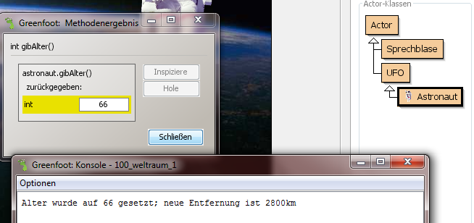
- Schreiben Sie eine Methode alleDatenAusgeben():void, die in der Konsole alle Daten des Astronauten ausgibt, und zwar so:
Mein Alter: 35, mein Name: John Smith
Entfernung zur Erde in Kilometern: 185 Kilometer
In dieser Methode verwenden Sie NICHT direkt die Attribute, sondern die entsprechenden
Methoden (z.B. System.out.println("Mein Alter: " + this.gibAlter())
- Schreiben eine Methode entfernungInMeterUmrechnen(), die die Entfernung zur Erde in Meter umrechnet und den Wert mit return als int zurückgibt. Ergänzen Sie die Methode alleDatenAusgeben() um die Ausgabe der Entfernung in Metern.
- Der Astronaut langweilt sich im Weltall. Schreiben Sie eine Methode, die den Astronauten zwei Zahlen multiplizieren lässt, nämlich multiplizieren(zahl1:double, zahl2:double):double Das Ergebnis soll von der Methode mit return zurückgegeben werden. Überprüfen Sie, ob die Methode läuft (Methode ausführen, Objekt inspizieren).
- Schreiben Sie eine Methode rechnen(zahl1:double, zahl2:double), die zwei Zahlen multipliziert und die Rechnung mit System.out.println ... ausgibt ("3.5 x 2 = 7"). Achtung: Diese Methode verwendet zum Rechnen die Methode multiplizieren aus Aufgabe 6!!

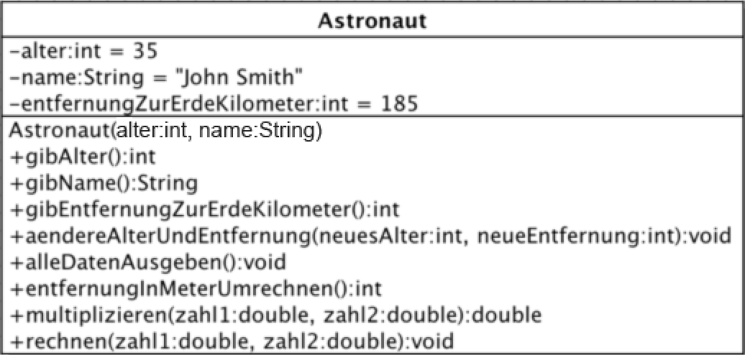

Übung 2: Weltraum – Einfache Interaktion zwischen Raumschiff und Astronaut
Verwenden Sie das Szenario 100_weltraum_2
Achtung: Wenn Sie in einer „Sprechblase“ einen Zahlenwert darstellen wollen, müssen Sie ihn zuerst in einen String umwandeln. Das geht im aktuellen Fall mit String.valueof:
sprechblaseErzeugen(String.valueof(alter))
Alternativ können Sie den numerischen Wert einfach mit einer Zeichenkette verbinden, z.B.
sprechblaseErzeugen("Ich bin " + alter);
Das Spiel soll so funktionieren:
Der Astronaut muss die Zeit bis zur Evakuierung überleben, hat aber zu wenig Sauerstoff. Er erhält gelegentlich die Möglichkeit, durch Drücken einer bestimmten Taste seinen Sauerstoffvorrat aufzufüllen. Es kann nur 5 Mal nachgefüllt werden. Nach jedem Auffüllvorgang muss das System nachladen, bis wieder aufgefüllt werden kann.
Alle (!) notwendigen Daten sind im Bordcomputer des Raumschiffs gespeichert, das Raumschiff gibt uns aber nur den Countdown bis zur Evakuierung aus. Den Rest der Daten holt sich der Astronaut per Funk aus dem Bordcomputer und zeigt sie auf seiner Armbanduhr an. Das sind diese Werte:
- sauerstoffvorrat // gibt an, wie viel Sauerstoff der Astronaut noch hat
- anzahlNachfuellVorgaenge // wie oft kann der Astronaut noch nachfüllen?
- sauerstoffnachfuelltaste // mit welcher Taste wird der Nachfüllvorgang gestartet?
1) Spielen Sie das Spiel, bis Sie ein paar Mal gewonnen haben.
2) Ändern Sie in der Klasse Raumschiff den Zugriff für sauerstoffnachfuelltaste, sauerstoffvorrat und anzahlNachfuellVorgaenge von public auf private.
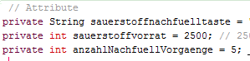
Ab sofort kann der Astronaut nicht mehr direkt auf diese Attribute zugreifen. Wenn ein Attribut „private“ ist, kann es nicht von außerhalb der Klasse gelesen oder verändert werden.
3) Programmieren Sie in der Klasse Raumschiff Methoden, die den Wert dieser Attribute zurückgeben: getSauerstoffvorrat(), getAnzahlNachfuellvorgaenge(), getSauerstoffnachfuelltaste()
4) Verwenden Sie diese Methoden an den entsprechenden Stellen in der Klasse Astronaut. Das Spiel müsste jetzt wieder laufen.
5) Verändern Sie die Spieldynamik – also die Parameter, die den Schwierigkeitsgrad beeinflussen. Zum Beispiel:
- Es sind weniger Nachfüllvorgänge möglich, dafür ist der Sauerstoffvorrat zu Anfang höher (oder: dafür zählt der Sauerstoffvorrat langsamer runter).
- Die Zeit bis zur Evakuierung wird erhöht oder erniedrigt.
- Der zufällig ausgewählte Wert der Nachfüllmenge wird vermindert.
- Es werden andere/mehr/weniger Tasten zum Nachfüllen verwendet.
- Der Zeitraum zwischen den Tastenwechseln wird erhöht/erniedrigt.

